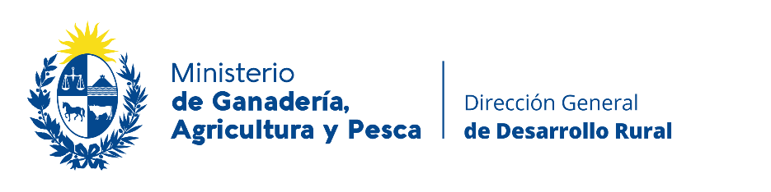

Montevideo, 11 de enero de 2021

DGDR - Compra Directa Común 011 / 2021

La Dirección autoriza la contratación del “Servicio Mantenimiento y Reparación de equipos de aire acondicionad para las oficinas de Dirección General de Desarrollo Rural en el Departamento de Montevideo en el presente año 2021, ante la necesidad de dicho servicio.

De acuerdo a lo dispuesto por el Artículo Nº 26 a Nº 67 del TOCAF (montos límites de las adquisiciones estatales), se ha dado cumplimiento a los requisitos en materia de compras directas y por tanto, no existe inconveniente alguno en proveer en la forma aconsejada;

- Se Adjudica la CD Común Nº 011/2021, cuyo objeto es la contratación de “Servicio Mantenimiento y Reparación de equipos de aire acondicionad para las oficinas de Dirección General de Desarrollo Rural en el Departamento de Montevideo en el presente año 2021” a la empresa LACHAGA FERNANDEZ PABLO, Nro. de RUT 020328100018, por el valor de $13286 (pesos uruguayos Trece mil doscientos ochenta y seis) impuestos incluidos.

- La obligación emergente se atenderá con cargo al Objeto del Gasto 275, con financiamiento 12 del Programa 322 de la U.E. 007 DGDR.

Ing. Agr. Carlos Rydstrom
Director
Dirección General de Desarrollo Rural

